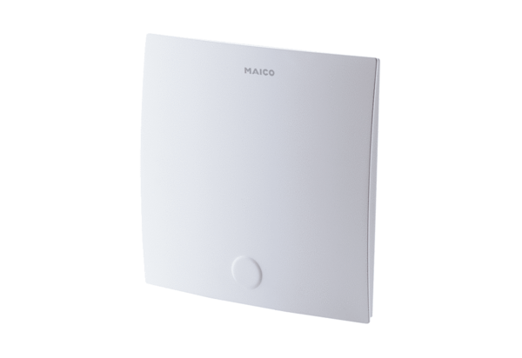Abdeckung ER-ABVerpackungseinheit: 1 StückSortiment: B
Artikelnummer: 0084.0364Hersteller: MAICO

